МИНИСТЕРСТВО НАУКИ, ВЫСШЕГО ОБРАЗОВАНИЯ И ИННОВАЦИЙ КЫРГЫЗСКОЙ РЕСПУБЛИКИ

Кыргызский Государственный Технический Университет им. И. Раззакова

Институт информационных технологий

Кафедра «ОБИС»

Отчет
По лабораторной работе №1.3.3
На тему: Обзор программирования на Python (Python Programming Review)

Выполнила: Турдубекова Айсулуу
Группа: БИС-1-23
Проверил: Аскарова А.Д.

Бишкек 2026

1. Цель работы
Повторить базовые навыки программирования на Python: работу в интерактивном интерпретаторе и в Visual Studio Code, типы данных и переменные, приведение типов и форматирование строк, списки и словари, ввод данных с клавиатуры, условные операторы if/elif/else, циклы for и while, а также чтение и запись файлов.

2. Оборудование и программное обеспечение
- ПК с операционной системой Windows;
- Oracle VirtualBox;
- виртуальная машина DEVASC VM (Ubuntu 20.04);
- Python 3.8.10;
- Visual Studio Code с расширением Python.

3. Подготовка окружения
Работа выполнялась в виртуальной машине DEVASC VM. Командой python3 -V проверена версия интерпретатора – Python 3.8.10. Команда python3 запускает интерактивный интерпретатор (приглашение >>>), в котором можно сразу выполнять выражения, например 2 + 3; выход – quit(). Скрипты создавались в VS Code и сохранялись в каталог /home/devasc/Desktop.
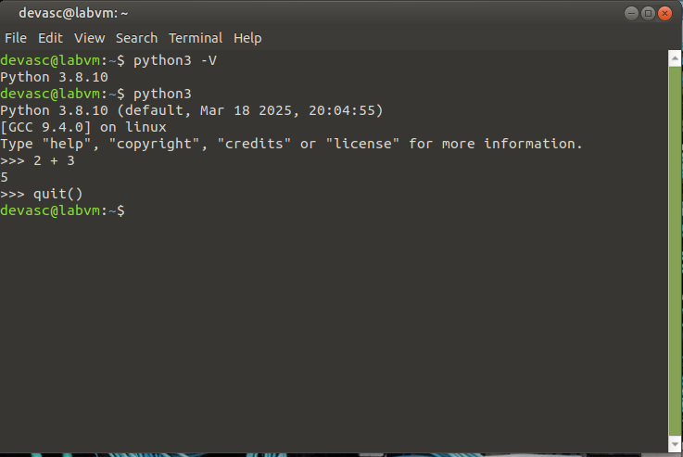
Рис. 1 – Проверка версии Python и запуск интерактивного интерпретатора

4. Ход работы

4.1. Скрипт Hello World в VS Code
В VS Code создан файл hello-world.py с одной строкой print("Hello World!"). Скрипт запущен во встроенном терминале командой python3 и вывел строку «Hello World!».
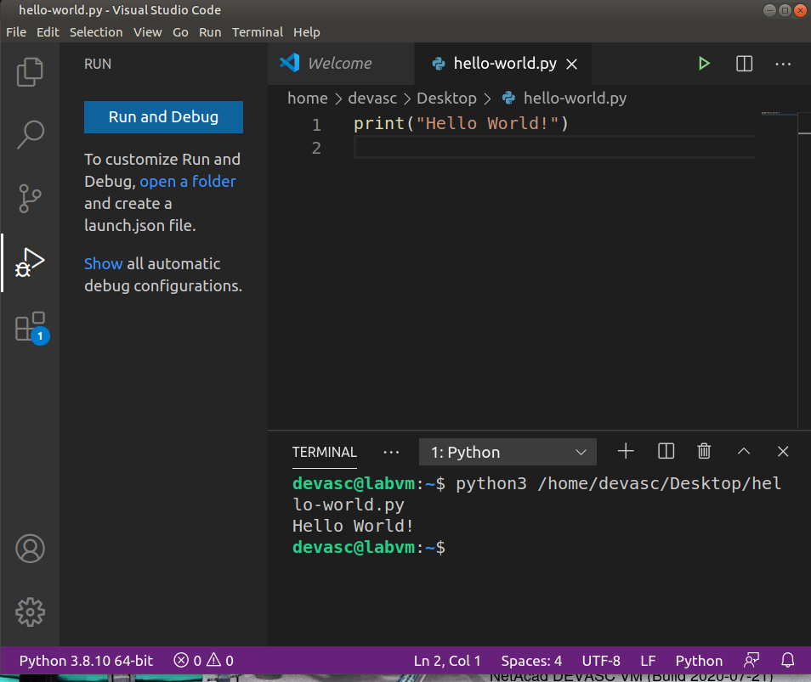
Рис. 2 – Создание и запуск скрипта hello-world.py в VS Code

4.2. Типы данных и операторы сравнения
Функция type() показывает тип значения: 98 – int (целое), 98.6 – float (дробное), "Hi!" – str (строка), True – bool (логическое). Операторы сравнения <, ==, >=, <= возвращают логические значения True или False.
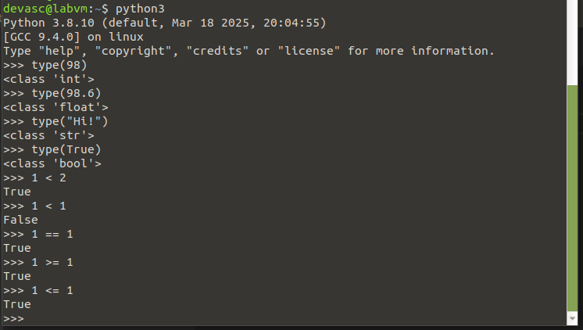
Рис. 3 – Определение типов данных функцией type() и операторы сравнения

4.3. Переменные и конкатенация строк
Одиночный знак = присваивает значение переменной. Умножение строки на число повторяет её: "Cisco" * 3 даёт «CiscoCiscoCisco».
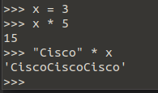
Рис. 4 – Присваивание переменной и операции с ней
Строки объединяются оператором +, пробел добавлен отдельной переменной space. При передаче нескольких аргументов через запятую print() сам вставляет между ними пробелы.
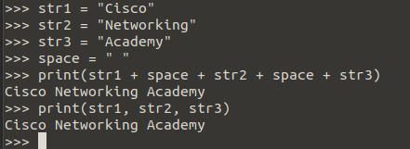
Рис. 5 – Конкатенация строковых переменных

4.4. Приведение типов и форматирование
Попытка сложить строку и целое число вызвала ошибку TypeError – конкатенация работает только для строк. Функция str() преобразует число в строку; чтобы изменить тип самой переменной, её нужно переприсвоить (x = str(x)). Для вывода дробного числа с двумя знаками после запятой использован формат "{:.2f}" и f-строка: 22/7 → 3.14.
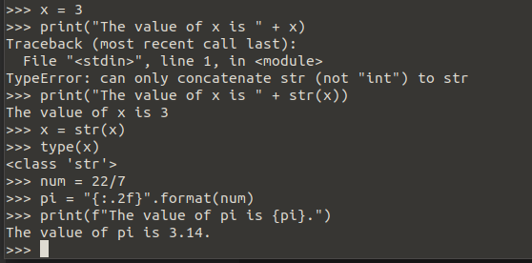
Рис. 6 – Ошибка TypeError, приведение типа через str() и форматирование числа

4.5. Списки
Список hostnames создан в квадратных скобках; type() подтверждает тип list, len() возвращает число элементов – 5.
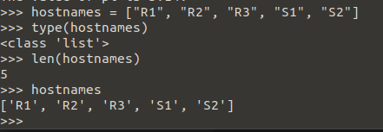
Рис. 7 – Создание списка и определение его длины
Элементы списка доступны по индексу: [0] – первый, [-1] – последний. Присваивание по индексу заменяет элемент (R1 → RTR1), команда del удаляет элемент с индексом 3 (S1).
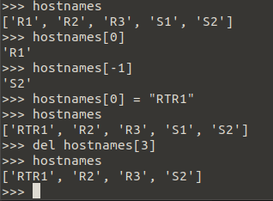
Рис. 8 – Обращение к элементам списка, замена и удаление

4.6. Словари
Словарь ipAddress создан в фигурных скобках и хранит пары «ключ: значение» – имя маршрутизатора и его IP-адрес; type() возвращает dict.
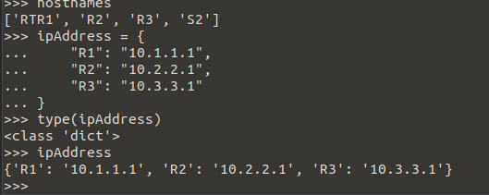
Рис. 9 – Создание словаря ipAddress
Значение извлекается по ключу (ipAddress["R1"]), новая пара добавляется присваиванием по новому ключу ("S1").
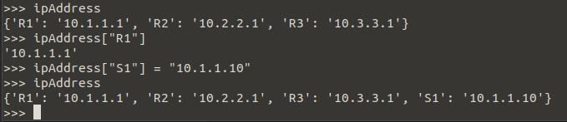
Рис. 10 – Обращение к значению по ключу и добавление новой пары
Значением в словаре может быть любой тип, в том числе список: ключу R3 присвоен список из трёх IP-адресов.
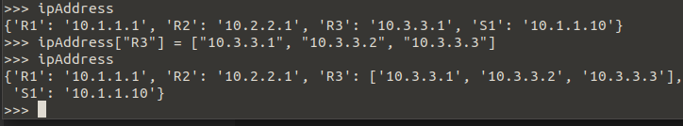
Рис. 11 – Список в качестве значения словаря

4.7. Функция input()
Функция input() останавливает программу, выводит подсказку и возвращает введённую пользователем строку. Введённое имя сохранено в переменной firstName и выведено в приветствии.
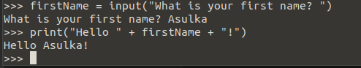
Рис. 12 – Ввод данных функцией input()
Создан скрипт personal-info.py, который запрашивает имя, фамилию, местоположение и возраст и выводит их одним предложением.
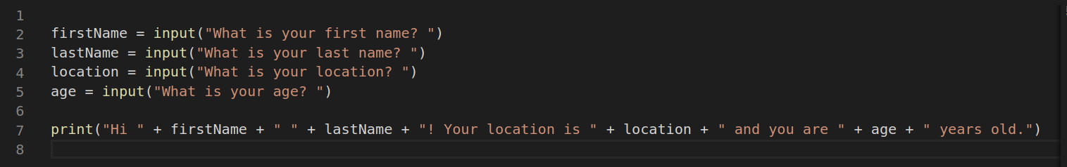
Рис. 13 – Код скрипта personal-info.py
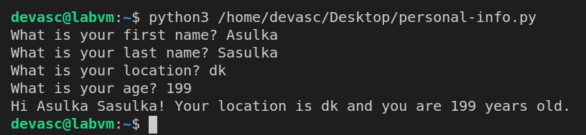
Рис. 14 – Результат выполнения скрипта personal-info.py

4.8. Условные операторы if/else и if/elif/else
Скрипт if-vlan.py сравнивает номера native VLAN и data VLAN. При значениях 1 и 100 выполняется ветка else – «VLAN are different».
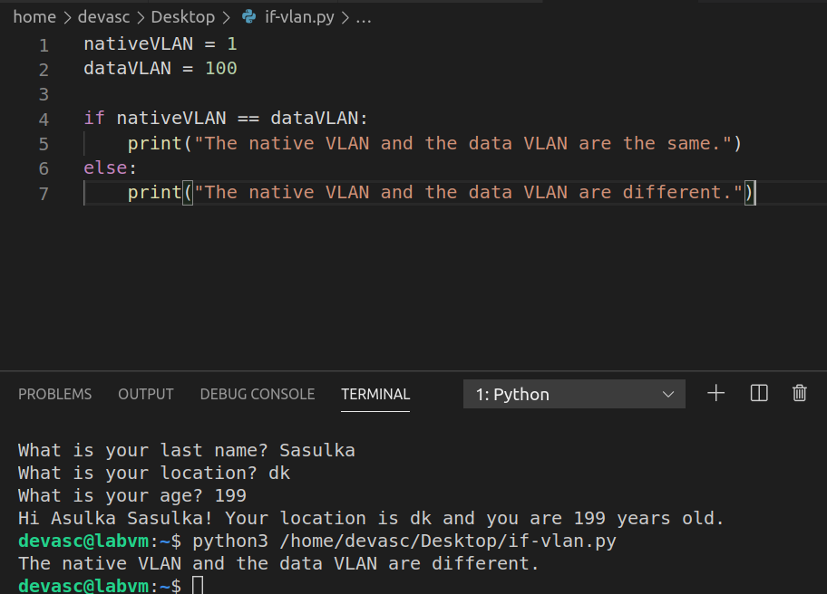
Рис. 15 – Скрипт if-vlan.py: VLAN различаются
После изменения dataVLAN на 1 условие стало истинным и выполнилась ветка if – «VLAN are the same».
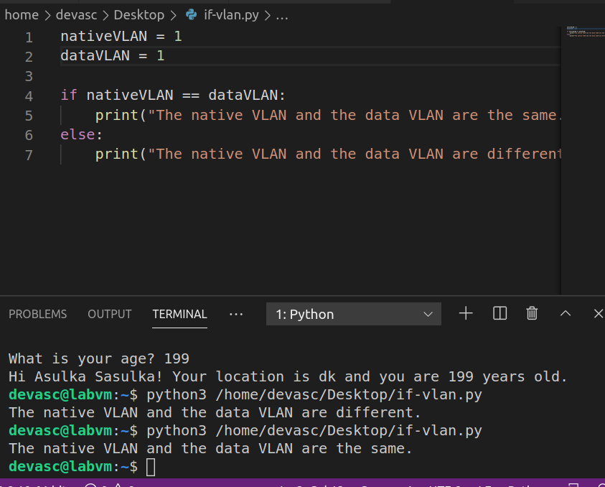
Рис. 16 – Скрипт if-vlan.py: VLAN совпадают
Скрипт if-acl.py преобразует введённое значение в int и с помощью if/elif/else определяет тип ACL: 1–99 – стандартный, 100–199 – расширенный, иначе – ни тот, ни другой. Скрипт проверен на значениях 10, 110 и 200, все три ветки сработали верно. (В окне редактора код прокручен вправо, поэтому начало строк обрезано.)
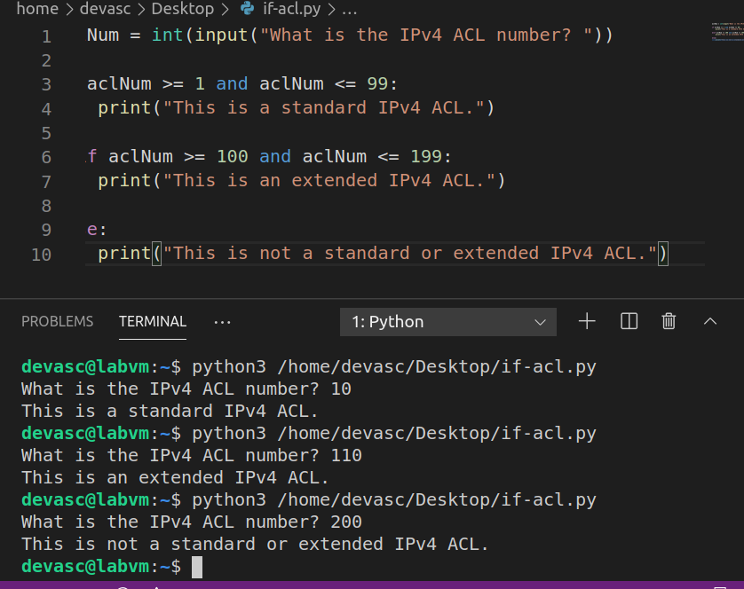
Рис. 17 – Скрипт if-acl.py и проверка всех трёх ветвей

4.9. Цикл for
Цикл for перебирает элементы списка devices и выводит каждый. Вложенный if выводит только элементы, содержащие букву «R».
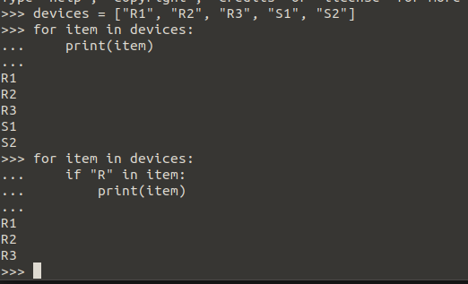
Рис. 18 – Перебор списка циклом for и фильтрация через if
Сочетание for, if и метода append() позволяет сформировать новый список switches из элементов с буквой «S».
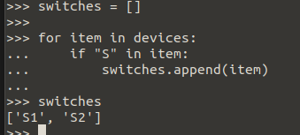
Рис. 19 – Создание нового списка с помощью append()

4.10. Цикл while
Скрипт while-loop.py запрашивает число, приводит его к int и выводит значения от 1 до введённого числа, пока выполняется условие y <= x.
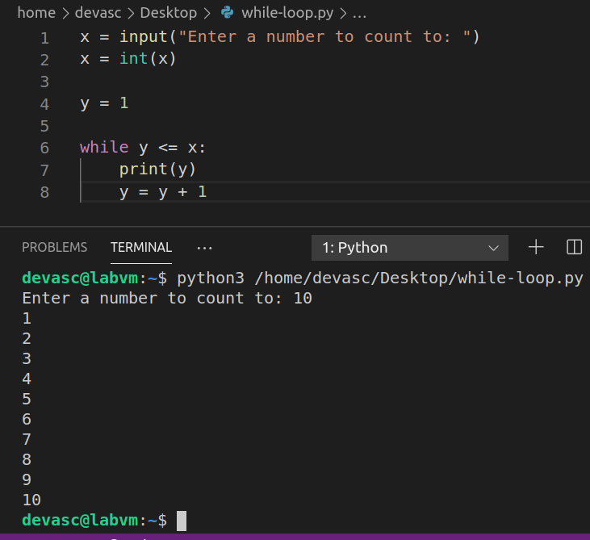
Рис. 20 – Скрипт while-loop.py с условием y <= x
Тот же результат получен с бесконечным циклом while True и выходом по условию if y > x: break.
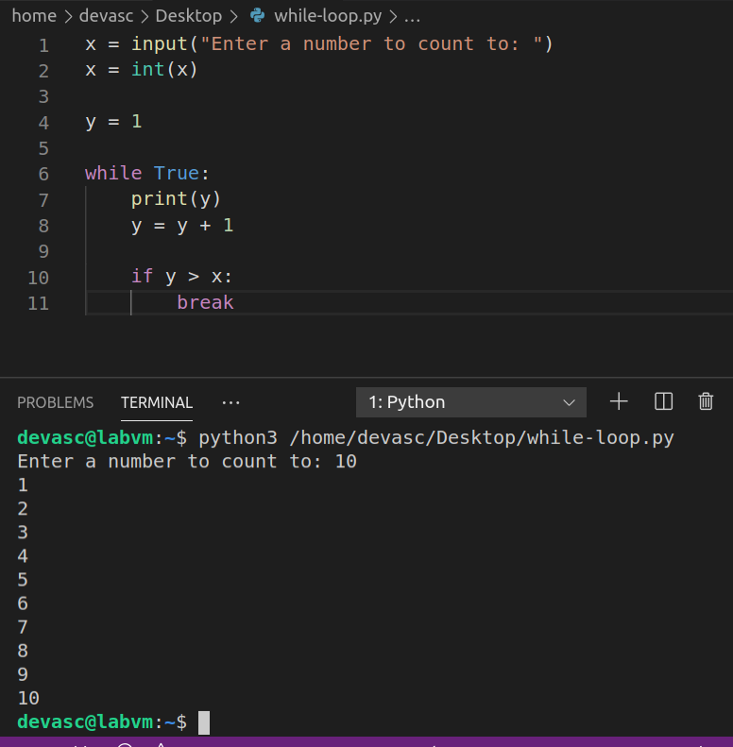
Рис. 21 – Скрипт while-loop.py с while True и break

4.11. Работа с файлами
Функция open() открывает файл в режиме "r" (чтение), "w" (перезапись) или "a" (дозапись). Скрипт file-access.py читает devices.txt построчно и выводит строки. Первый запуск из домашнего каталога завершился ошибкой FileNotFoundError, так как относительный путь ищется в текущем каталоге; после перехода в Desktop файл прочитан. Между строками появились пустые строки – это символы перевода строки \n, сохранённые в конце каждой строки файла.
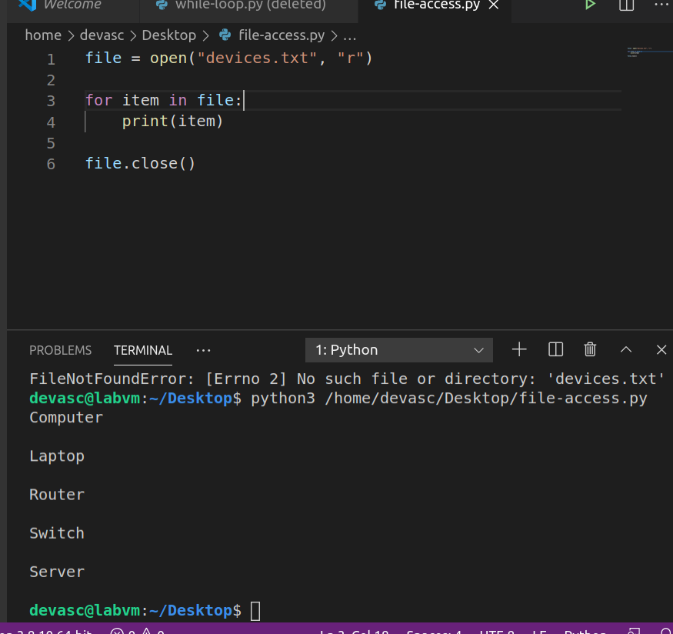
Рис. 22 – Чтение файла devices.txt скриптом file-access.py
Метод strip() удаляет пробельные символы и \n по краям строки, поэтому пустые строки исчезли.
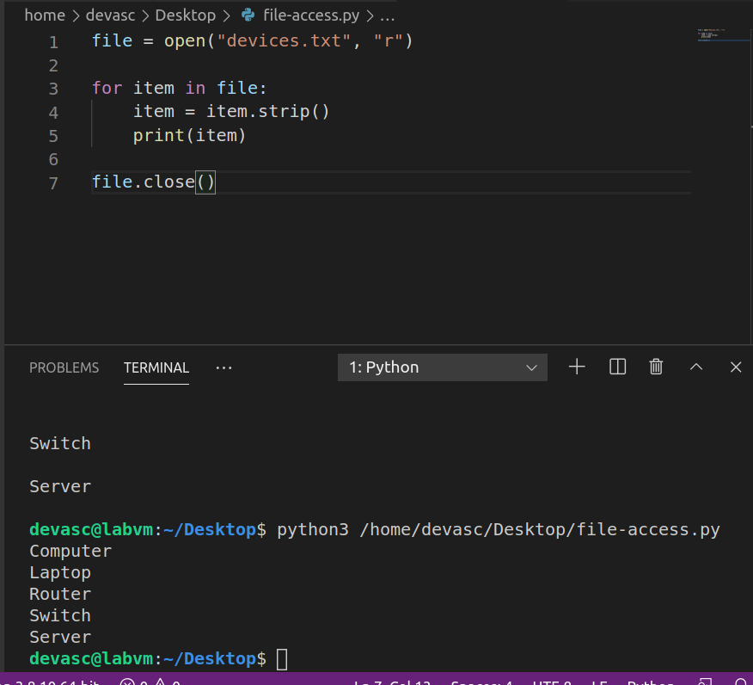
Рис. 23 – Удаление лишних переводов строк методом strip()
Содержимое файла скопировано в список devices с помощью append(), что позволяет работать с данными, не изменяя исходный файл.
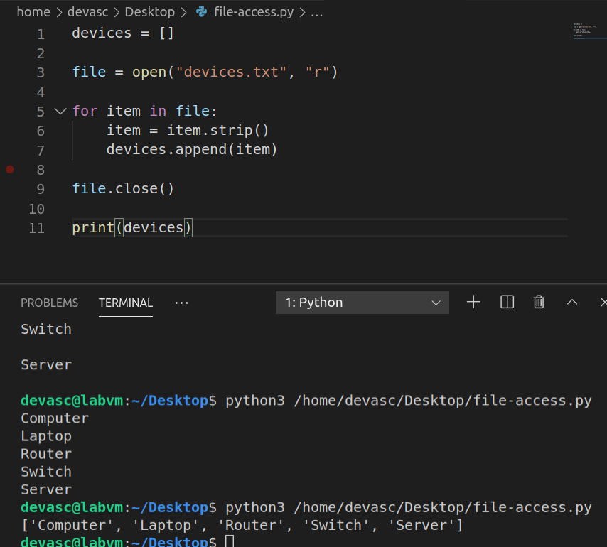
Рис. 24 – Копирование содержимого файла в список
Дополнительное задание: скрипт file-access-input.py открывает devices.txt в режиме "a" и в цикле while True дописывает введённые устройства, пока пользователь не введёт exit. Добавлены «Cisco 1941 Router» и «Cisco 2950 Catalyst Switch».
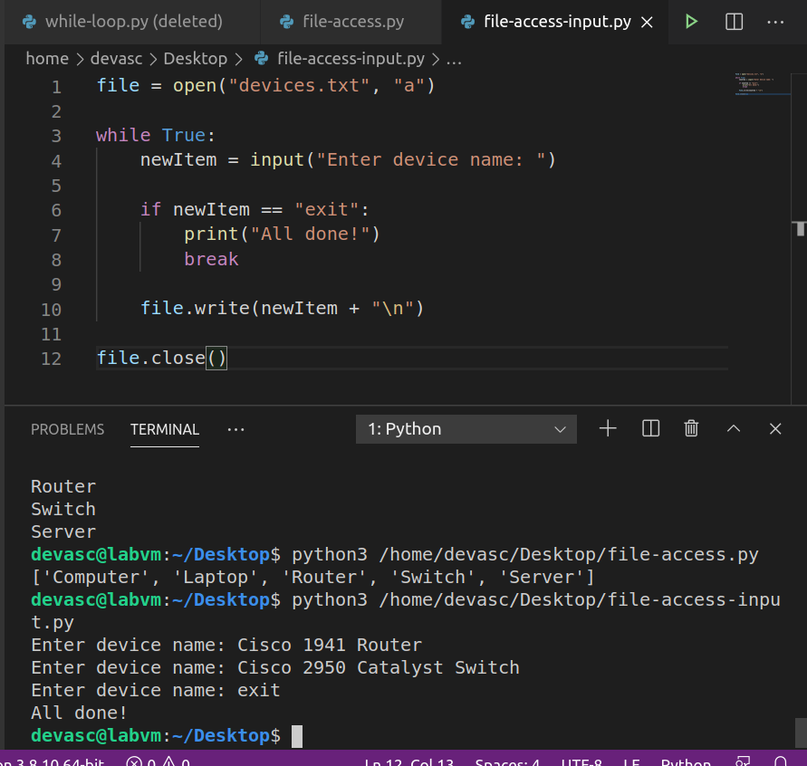
Рис. 25 – Скрипт file-access-input.py для добавления устройств в файл
Открытие devices.txt подтверждает, что новые устройства записаны в конец файла.
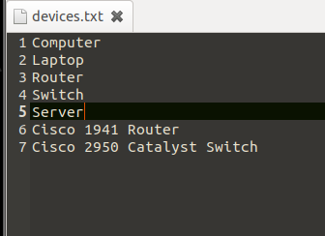
Рис. 26 – Содержимое файла devices.txt после дозаписи

5. Выводы
1. Проверена установка Python 3.8.10, освоена работа в интерактивном интерпретаторе и запуск скриптов из VS Code.
2. Повторены основные типы данных (int, float, str, bool) и операторы сравнения; показано, что конкатенация строки с числом требует приведения типа через str().
3. Изучены списки (индексы, замена, del, append) и словари (доступ по ключу, добавление пар, вложенные списки) – удобные структуры для хранения данных о сетевых устройствах.
4. Написаны скрипты с вводом данных input() и ветвлением if/elif/else; все ветви проверены на тестовых значениях.
5. Отработаны циклы for и while, в том числе бесконечный цикл с выходом через break.
6. Освоена работа с файлами: чтение (r), дозапись (a), удаление \n методом strip() и загрузка содержимого файла в список.

